**МКОУ «Халимбекаульская СОШ им Героя России Аскерова А.М.»**

**Информация по итогам проведения акции «Скажи экстремизму – НЕТ!».**

В МКОУ «Халимбекаульска СОШ им. Героя России Аскерова А.М. акция **«Скажи экстремизму – НЕТ!»** ведется с начала учебного года. За этот период были проведены следующие мероприятия: **03.09.2018** года во всех с 5го по 11ый классы классными руководителями был проведен единый Республиканский урок **«Экстремизму – НЕТ!».** На уроке были использованы плакаты, показаны видеоролики по экстремизму.

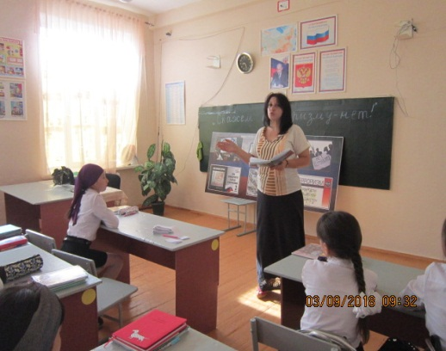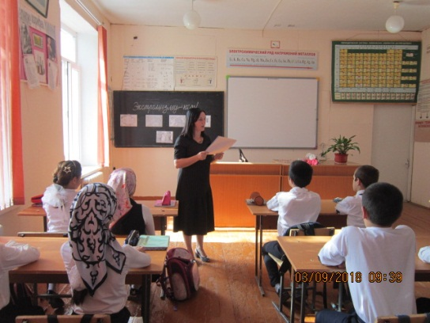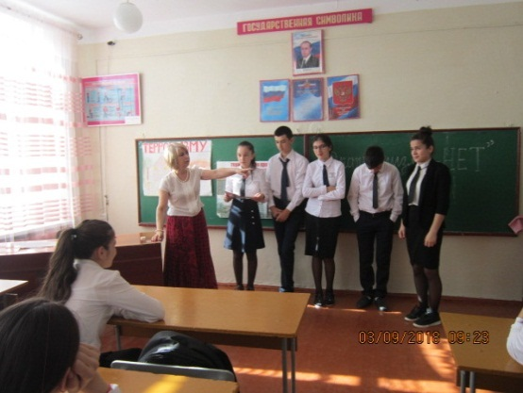

.

**9 «Б» кл/рук. Килясханова У.Г. 5 «Б» кл/рук. Таштемирова Ш.Э. 5 «Г» кл/рук. Джамалутдинова З.**

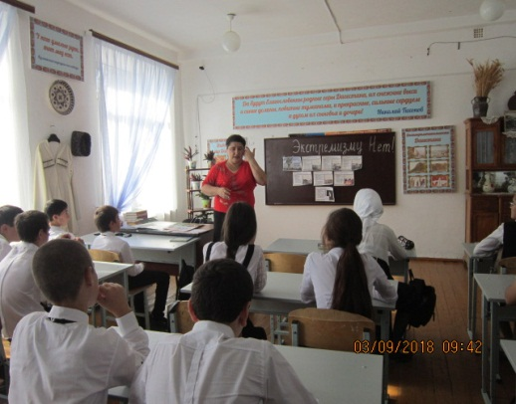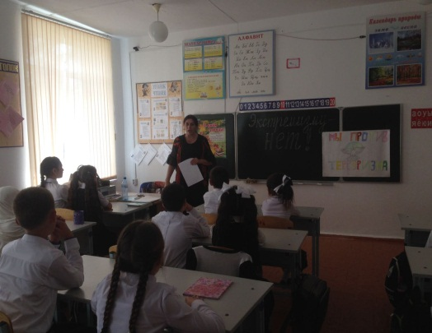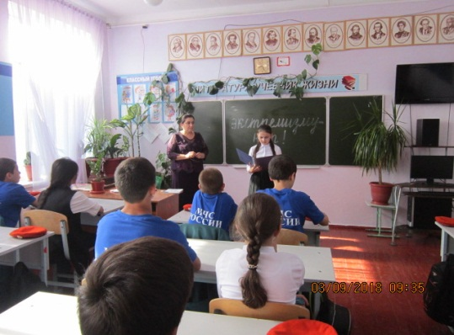

**8 «А» кл/рук.телеева П.Д. 4 «А» кл/рук Акаева З.М. 8 «В» кл/рук Абдусаламова П.Х.**

**04.09.18 года** героико – патриотические сектора 5х-11х классов вместе с учителем истории Акаевой З.А. и вожатой Казаватовой Н. Б. было организовано возложение цветов у памятника жертвам, погибшим от рук экстремистов - террористов.

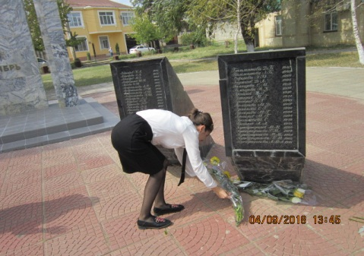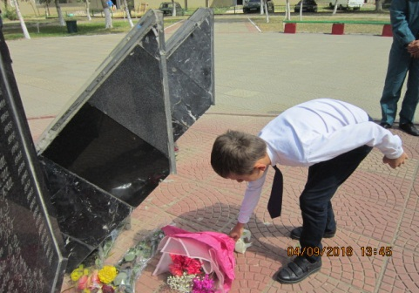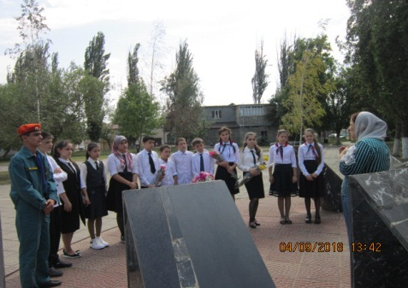

**Возложение цветов у памятника жертвам теракта в г. Буйнакске.**

**28.09.2018 года** в музее Героя России Аскерова А.М. прошло мероприятие на тему **«В единстве наша сила»** среди учащихся 8 «Б» и 8 «В» классов, которые провели классные руководители Абзайдинова Х.А. и Абдусаламова П.Х.. Мероприятие было посвящено событиям 1999 года, где наш народ сплоченно встал на защиту своей республики от банд формирований экстремистов - террористов.

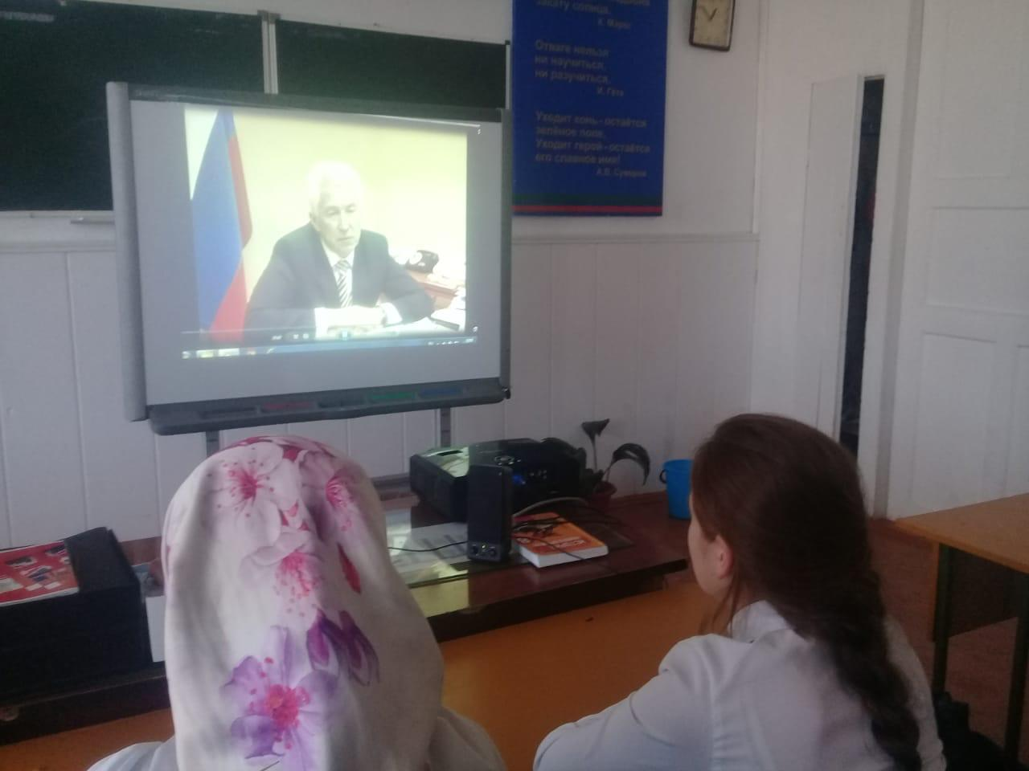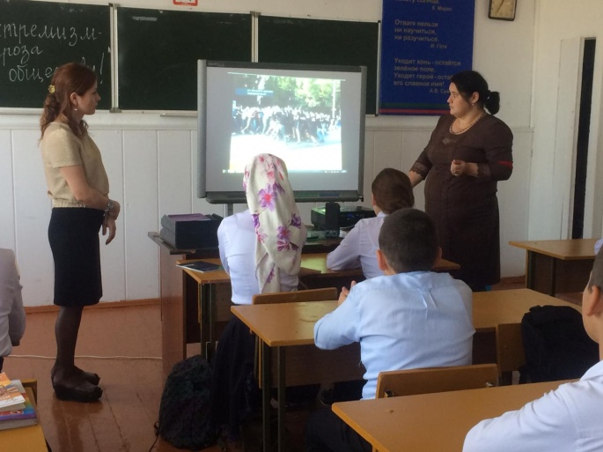

**Мероприятие «В единстве наша сила»**

**19.12.2018г.** был организован круглый стол с учащимися 8-ых классов на тему **«Мы против терроризма»**. Перед учащимися выступила, учитель истории Абдусаламова П.Х. Были показаны видеоролики о взрывах террористами домов в городе Буйнакске и в Москве, а также парад в городе Каспийске.

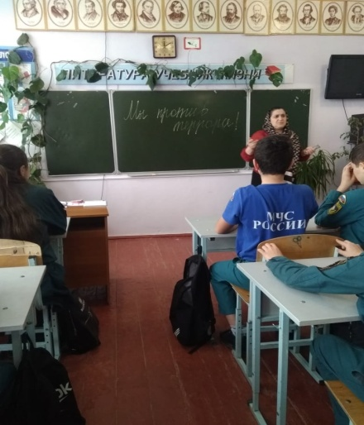

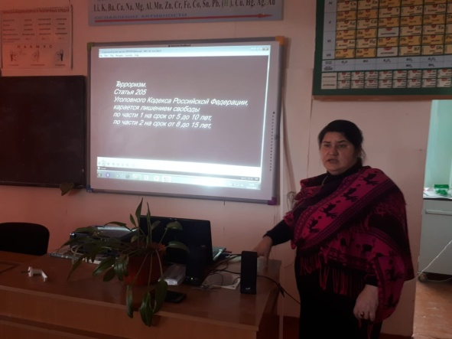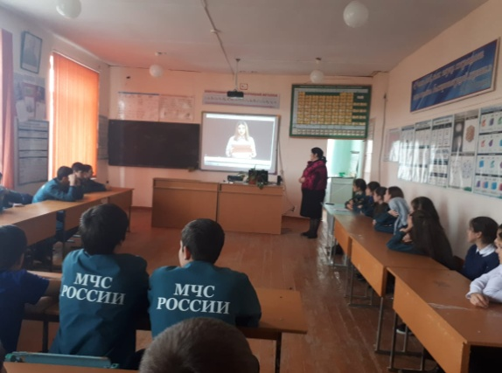

**Круглый стол «Мы против терроризма»**

**19.12.2018г**. в школе среди учащихся 8-11-х классов была проведена акция на тему: «**Мы против экстремизма».** Учащиеся данных классов рисовали плакаты по теме **«Мы против экстремизма».**

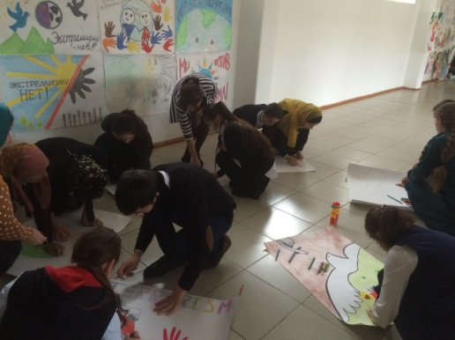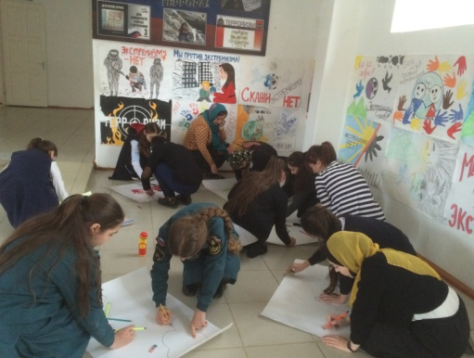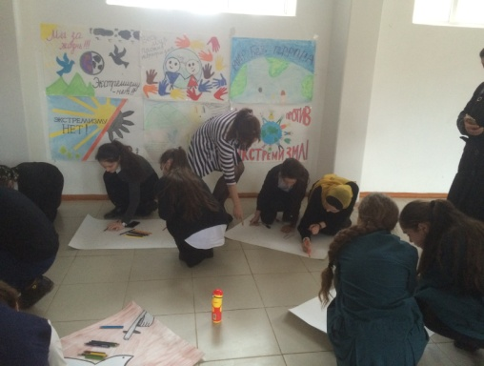

**Акция плакатов «Мы против экстремизма»**

**15/02.2019 года** учащимися школы были розданы буклеты жителям села **«Мы за мирную Россию, мы за мирный Дагестан!»**. В акции приняли участие учащиеся 9 «А» и 9 «Б» классов.

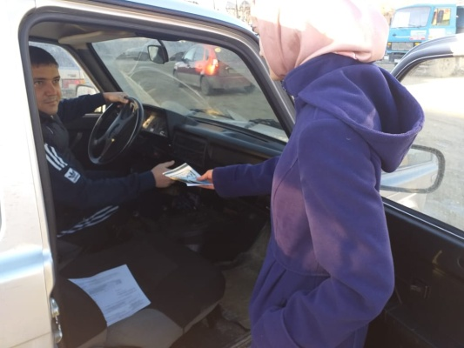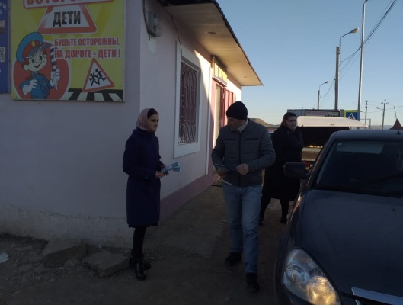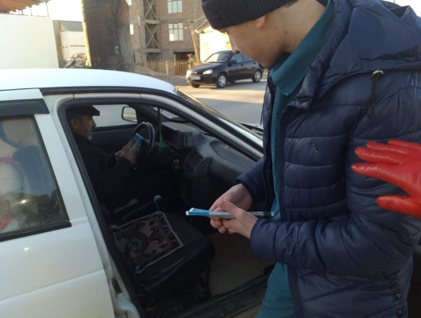

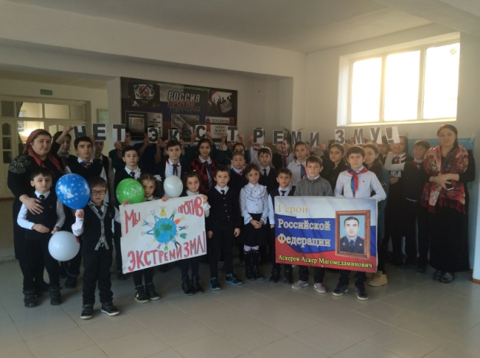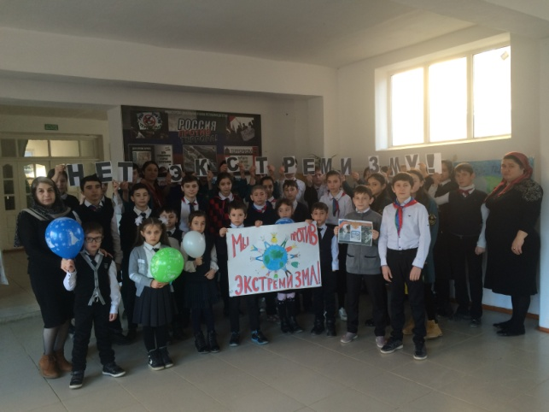 **18/02.2019 года** прошла акция **«Мы против экстремизма!»** с учащимися начальных и старших классов.

**Мы против экстремизма!**